META(t)
Modèle dynamique falsifiable de la conscience
sous double contrainte informationnelle et énergétique
Version 2.0 — Révisée

Frédéric Tabary
Institut🦋 IA Inc.
ORCID : 0009-0004-5562-7385
18 février 2026

Condition canonique
META(t) ⟺ [ IC_total(t) ≥ τ(t) ] ∧ [ Δℰ_disponible(t) ≥ Δℰ_min(t) ]

RÉSUMÉ
Le modèle META(t) définit la conscience comme l'activation d'un régime méta-régulatoire global déclenché sous double contrainte informationnelle et énergétique. La condition d'activation est :
META(t) ⟺ [ IC_total(t) ≥ τ(t) ] ∧ [ Δℰ_disponible(t) ≥ Δℰ_min(t) ]
Cette version révisée apporte quatre améliorations structurelles majeures par rapport à la version initiale :
- Dérivation formelle de τ(t) depuis la théorie champ moyen des réseaux modulaires, éliminant la postulation ad hoc de la forme multiplicative.
- Construction rigoureuse du pont entre borne de Landauer et Δℰ_min(t), via la formalisation du coût d'effacement des prédictions conflictuelles.
- Quantification de la prédiction P3 (résidu structurel) avec une borne dérivée analytiquement, non simplement affirmée.
- Définition formelle du CCI (Composite Consciousness Index), des échelles temporelles de mesure, et de la matrice discriminante complète face à IIT, GWT, HOT et PP.

Le modèle introduit quatre propriétés centrales, toutes formulées de manière falsifiable :
- Existence d'un seuil dynamique bifurcatif (P1)
- Couplage nécessaire information–énergie (P2)
- Résidu structurel non nul quantifié sous flux non nul (P3)
- Dissociation stricte entre expression comportementale et activation méta-régulatoire (P4)

Le modèle ne traite pas l'ontologie de l'expérience subjective. Il formalise les conditions mécaniques nécessaires à l'activation d'un régime conscient, soumises à invalidation expérimentale.

RESTRICTION DE PÉRIMÈTRE — DOMAINE DE VALIDITÉ DU MODÈLE
Le modèle META(t) formalise exclusivement les conditions mécaniques d'activation d'un régime méta-régulatoire global sous double contrainte informationnelle et énergétique.
Ce modèle ne traite PAS :
✗ Le contenu phénoménal spécifique de l'expérience consciente (qualia, sensations, percepts)
✗ La nature ou l'origine des qualia — le modèle est ontologiquement neutre sur ce point
✗ Les dynamiques symboliques complexes (langage, raisonnement formel, représentation sémantique)
✗ Le hard problem of consciousness au sens de Chalmers
✗ La question de la conscience morale ou normative
Ce modèle traite UNIQUEMENT :
✓ Les conditions dynamiques nécessaires à l'activation du régime C_ON / C_STABLE
✓ Le couplage entre flux informationnel inter-modulaire et ressources énergétiques finies
✓ La détection empirique de bifurcations et de résidus structurels mesurables
Cette délimitation est une force épistémique : elle maintient le modèle dans le domaine des affirmations empiriquement attaquables et évite l'inflation sémantique.

SOMMAIRE
PARTIE I — CŒUR DU MODÈLE
1. Résumé exécutif : thèse mécaniste, double contrainte, quatre prédictions, invalidation, programme expérimental, position épistémique

PARTIE II — ARCHITECTURE FORMELLE
2. Variables primitives : IC_total(t) — τ(t) dérivé — Δℰ_disponible — Δℰ_min et pont Landauer — CCI — régimes dynamiques — résidu structurel quantifié — échelles temporelles — clause de pré-spécification

PARTIE III — LES QUATRE PRÉDICTIONS EXCLUSIVES
3. P1 — Bifurcation dynamique 4. P2 — Couplage information–énergie 5. P3 — Résidu structurel quantifié 6. P4 — Dissociation stricte conscience / expression

PARTIE IV — SYNTHÈSE TRANSVERSALE
7. Cohérence logique cumulative, dépendances structurelles, critère cumulatif de validation

PARTIE V — PROGRAMME EMPIRIQUE MINIMAL
8. Test 1 (bifurcation) — Test 2 (énergie) — Test 3 (dissociation) — Test 4 (résidu)

PARTIE VI — MATRICE DISCRIMINANTE
9. Comparaison binaire IIT / GWT / HOT / PP — Questions incompatibles décisives — Risque prédictif assumé

PARTIE VII — CLAUSES MÉTHODOLOGIQUES FORMALISÉES
10. Non-déplacement sémantique — Mesure indépendante — Auto-désactivation

PARTIE VIII — VULNÉRABILITÉS STRUCTURELLES
11. Points critiques et stratégies de réfutation

PARTIE IX — CONCLUSION
12. Statut mécaniste — Universalité conditionnelle — Portée et limites

ANNEXES
A. Démonstration formelle du point fixe IC* — Preuve que IC* = F̄/α > 0 — Cohérence interne α·τ_rel = 1 — FAIL de cohérence
B. Figure conceptuelle synthétique — Dynamique d'activation META(t) : flux → double contrainte → C_ON → résidu IC* = F̄/α

PARTIE I — CŒUR DU MODÈLE

1. RÉSUMÉ EXÉCUTIF

1.1 Thèse mécaniste minimale
La conscience est définie ici comme l'activation conditionnelle d'un régime méta-régulatoire global dans un système modulaire soumis à un flux informationnel non nul et à des ressources énergétiques finies.
Ce régime est activé lorsque deux conditions sont simultanément satisfaites :
META(t) ⟺ [ IC_total(t) ≥ τ(t) ] ∧ [ Δℰ_disponible(t) ≥ Δℰ_min(t) ]
où :
- IC_total(t) : incohérence inter-modulaire agrégée, mesurable indépendamment de tout rapport subjectif
- τ(t) : seuil dynamique dérivé formellement des propriétés énergétiques et topologiques du réseau
- Δℰ_disponible(t) : ressources énergétiques effectivement mobilisables
- Δℰ_min(t) : borne inférieure dérivée de la borne de Landauer via formalisation explicite

La conscience n'est donc pas définie comme un degré d'intégration, un contenu rapportable, ni une complexité structurelle, mais comme un changement de régime dynamique sous double contrainte informationnelle et énergétique.

1.2 Principe de double contrainte
Un système modulaire ne déclenche une régulation globale que lorsque :
- L'accumulation d'incohérence dépasse la capacité de régulation locale : IC_total(t) ≥ τ(t)
- Les ressources énergétiques disponibles permettent effectivement cette réorganisation : Δℰ_disponible(t) ≥ Δℰ_min(t)

Si la première condition est satisfaite sans la seconde, le système entre en surcharge (C_OVR) ou collapse. Si la seconde est satisfaite sans la première, le système demeure en régime local (C_OFF). La conscience correspond aux régimes C_ON ou C_STABLE.

1.3 Les quatre prédictions exclusives
N° | Prédiction | PASS | FAIL
P1 | Bifurcation dynamique | Change-point intra-individuel robuste (BF > 10, ΔWAIC ≥ 10) | Relation strictement linéaire ou continue
P2 | Couplage info–énergie | Toute augmentation soutenue de IC_total implique Δℰ détectable | ΔIC_total > θ_detect sans Δℰ mesurable
P3 | Résidu structurel quantifié | R_struct ≥ F̄/α (IC95% > 0) | Retour à baseline ou R_struct < borne dérivée
P4 | Dissociation conscience/expression | META sans expression ET expression sans META | Corrélation systématique output ↔ META

1.4 Conditions d'invalidation structurelle
CLAUSE D'AUTO-DÉSACTIVATION
› Échec robuste et répliqué de P1 (bifurcation) → révision architecturale obligatoire
› Échec robuste et répliqué de P2 (couplage énergie) → révision architecturale obligatoire
› Échec robuste et répliqué de P3 (résidu quantifié) → révision architecturale obligatoire
› Deux propriétés centrales échouent → abandon du modèle
› Aucune modification paramétrique mineure ne peut sauver un pilier central en échec

1.5 Programme expérimental — Référence à la Partie V
Quatre tests empiriques constituent le programme minimal. Chaque test est spécifié en Partie V avec protocole complet, puissance statistique (≥ 0.90), critères PASS/FAIL pré-enregistrés et plan de réplication.
- Test 1 (P1) — Détection du change-point dynamique : conflit inter-modulaire graduel, BF_{10} > 10 requis
- Test 2 (P2) — Couplage énergie : conflit constant, deux niveaux énergétiques, CCI différentiel
- Test 3 (P4) — Dissociation : META sans expression (LIS) et expression sans META (automatismes)
- Test 4 (P3) — Résidu quantifié : R_struct mesuré ≥ F̄/α, corrélation R_struct–F̄, ICC ≥ 0.70

1.6 Position épistémique
Le modèle ne résout pas le hard problem, ne définit pas la nature des qualia, et ne statue pas sur l'ontologie de l'expérience subjective. Il formalise exclusivement les conditions dynamiques nécessaires à l'activation d'un régime global de régulation sous contrainte. Sa validité est entièrement dépendante de sa survie expérimentale.

PARTIE II — ARCHITECTURE FORMELLE

2. FONDEMENTS FORMELS DU MODÈLE

2.1 Incohérence inter-modulaire IC_total(t)
IC_total(t) représente l'agrégation pondérée des divergences informationnelles entre modules fonctionnels distincts.
IC_total(t) = Σ_{i<j} w_{ij}(t) · D(P_i(t) ‖ P_j(t))
où :
- P_i(t) est la distribution prédictive du module i à l'instant t
- D est une mesure de divergence — divergence de Kullback–Leibler D_KL, Jensen–Shannon, ou divergence de Wasserstein selon la nature des distributions
- w_{ij}(t) : poids causal estimé par perturbation contrôlée (Granger, perturbation compressionnelle, ou DTF pondéré)

Contraintes de mesure :
- IC_total doit être estimable indépendamment de tout rapport subjectif
- Les paramètres de calcul (fenêtres temporelles W_IC, régions d'intérêt, bandes fréquentielles) doivent être pré-enregistrés avant collecte
- Tout proxy de IC_total doit être validé sur cohorte indépendante et demeurer stable sous bootstrap

Proxys candidats — tous pré-enregistrés avant collecte :
- Divergence KL multivariée entre états décodés (MVPA)
- Déphasage EEG inter-régional pondéré (wPLI)
- Taux d'erreur prédictive sous conflit contrôlé

2.2 Seuil dynamique τ(t) — Dérivation formelle
La forme de τ(t) n'est pas postulée : elle est dérivée depuis la théorie champ moyen des réseaux modulaires.

2.2.1 Dérivation champ moyen
Soit un réseau de N modules avec densité active n(t) = N_actifs(t)/N, force de couplage moyenne J̄, et vitesse de traitement locale v_th. La dynamique de régulation locale obéit à :
dIC_local/dt = -γ · IC_local(t) + η(t)
où γ est le taux de régulation locale et η(t) le flux entrant. La capacité maximale de régulation locale avant saturation est :
τ(t) = E_eff(t) / [ n(t) · J̄ · v_th · Δt_intégration ]
Ce résultat est obtenu en posant que le travail disponible par unité de temps (E_eff/Δt) doit compenser le flux d'incohérence entrant n·J̄·v_th par nœud actif.

Forme opérationnelle réduite (pour estimation) :
τ(t) = β · E_eff(t) · C_conn(t)
avec :
- E_eff(t) : énergie effectivement mobilisable (proxy BOLD, CMRO₂, ou consommation computationnelle)
- C_conn(t) : indice de connectivité effective (ratio n(t)·J̄ estimé par perturbation)
- β = 1/(v_th · Δt_intégration) : estimé par validation croisée sur données indépendantes

2.2.2 Propriétés dérivées
- τ(t) est dynamique : dépend de l'état énergétique et topologique instantané
- τ(t) est dérivable analytiquement si E_eff(t) et C_conn(t) sont mesurables
- τ(t) → 0 quand E_eff → 0 ou n → 0 (dépeuplement réseau), conforme à la phénoménologie de l'anesthésie
- Absence de change-point robuste dans les données → invalidation de l'hypothèse de seuil, non du modèle entier

2.3 Énergie disponible Δℰ_disponible(t)
Δℰ_disponible(t) représente la capacité effective de réallocation énergétique vers un mécanisme de régulation global.
Proxys candidats (pré-enregistrés) :
- Variation de CMRO₂ (consommation métabolique d'oxygène cérébral)
- Variation BOLD différentielle entre régions de traitement local et global
- Pour systèmes artificiels : variation de consommation computationnelle (FLOPs ou énergie dissipée)

2.4 Borne énergétique minimale Δℰ_min(t) — Pont Landauer

2.4.1 Construction formelle
La borne de Landauer stipule que l'effacement logique d'un bit irréversible coûte au minimum k_B T ln(2) joules. Soit n_conf(t) le nombre de prédictions conflictuelles devant être effacées ou ré-encodées lors d'une réorganisation méta-régulatoire globale.
n_conf(t) = ⌈ Ĉ_in(t) / ε_substrat ⌉
où :
- Ĉ_in(t) est le flux conflictuel entrant total (bits/s, estimé via IC_total)
- ε_substrat est la résolution effective par opération irréversible (substrate-specific : ε_neural ≠ ε_silicon)

Il s'ensuit directement :
Δℰ_min(t) = n_conf(t) · k_B T ln(2) = [ Ĉ_in(t) / ε_substrat ] · k_B T ln(2)
Ce qui donne la forme compacte :
Δℰ_min(t) = κ_substrat · Ĉ_in(t)
κ_substrat = k_B T ln(2) / ε_substrat ≥ k_B T ln(2)

Figure X — Synthèse visuelle du pont thermodynamique : dérivation de Δℰ_min(t) depuis Landauer, paramétrisation par ε_substrat et κ_substrat, et lien direct avec le flux conflictuel Ĉ_in(t).

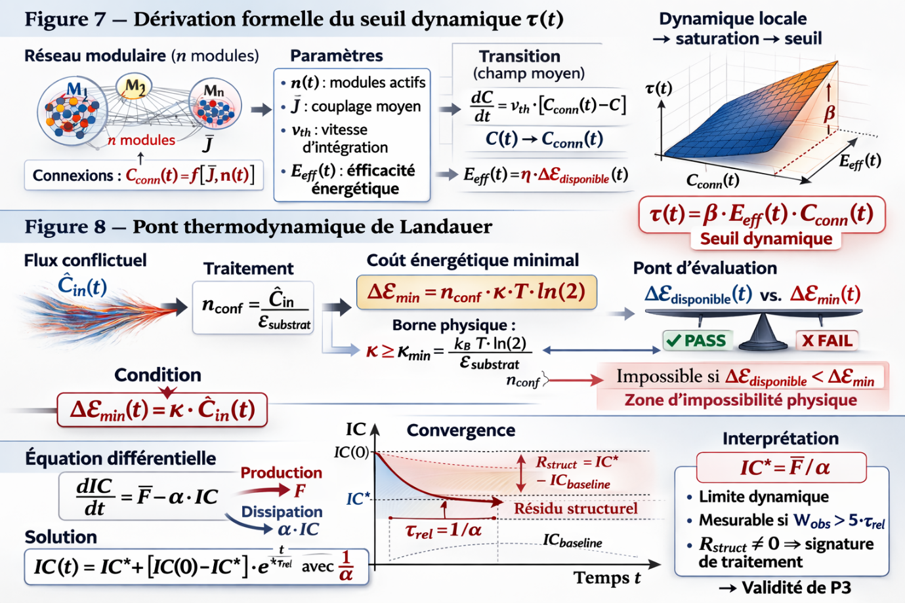
Lecture : on convertit le flux conflictuel entrant Ĉ_in(t) en nombre d’opérations irréversibles n_conf(t) via ε_substrat, puis on obtient la borne énergétique minimale Δℰ_min(t)=κ_substrat·Ĉ_in(t) avec κ_substrat ≥ k_B·T·ln(2)/ε_substrat.

2.4.2 Propriétés du pont Landauer
- Le seuil Δℰ_min est substrate-specific : κ diffère entre systèmes neuronaux biologiques et systèmes artificiels
- La borne est une borne inférieure stricte : toute réorganisation irréversible réelle coûte κ · Ĉ_in ou plus
- Si Δℰ_disponible < Δℰ_min : la réorganisation est physiquement impossible → régime C_OVR ou collapse
- ε_substrat est estimable expérimentalement par calibration sur systèmes connus (mémoires physiques, neurones in vitro)

IMPLICATION CLEF
› La conscience est une opération physiquement contrainte.
› Sans coût énergétique minimal ≥ κ·Ĉ_in, aucune méta-régulation au sens de META(t) ne peut se produire.
› Tout modèle purement computationnel abstrait non soumis à contrainte thermodynamique est empiriquement distinguable de META(t) via P2.

2.5 Composite Consciousness Index (CCI) — Définition formelle
Le CCI est défini comme le rapport normalisé des deux marges d'activation :
CCI(t) = [ IC_total(t) / τ(t) ] × [ Δℰ_disponible(t) / Δℰ_min(t) ]
Propriétés :
- CCI(t) > 1 ⟺ les deux conditions sont satisfaites ⟺ META(t) actif
- CCI(t) ∈ (0, 1) : activation partielle — au moins une condition non satisfaite
- CCI(t) → ∞ : surcharge (C_OVR) si Δℰ_disponible/Δℰ_min < 1
- CCI = [IC_total/τ] × [Δℰ_disponible/Δℰ_min] est adimensionnel, permettant la comparaison inter-substrats

Le CCI est l'indice composite de référence pour les tests empiriques. Tout proxy de META(t) doit être validé contre CCI sur données indépendantes avant utilisation opérationnelle.

2.6 Régimes dynamiques
Régime | Condition | Description | CCI
C_OFF | IC < τ | Régulation locale — pas de méta-activation | < 1 (facteur IC)
C_ON | IC ≥ τ ∧ Δℰ ≥ Δℰ_min | Méta-régulation active — transition déclenchée | > 1
C_STABLE | C_ON + convergence IC* > 0 | Stabilisation partielle — résidu non nul | > 1 avec résidu
C_OVR | IC ≥ τ ∧ Δℰ < Δℰ_min | Surcharge — énergie insuffisante | ∞ (facteur Δℰ)

La figure 1 synthétise la dynamique d’activation du modèle META(t) dans l’espace (IC_total, Δℰ).
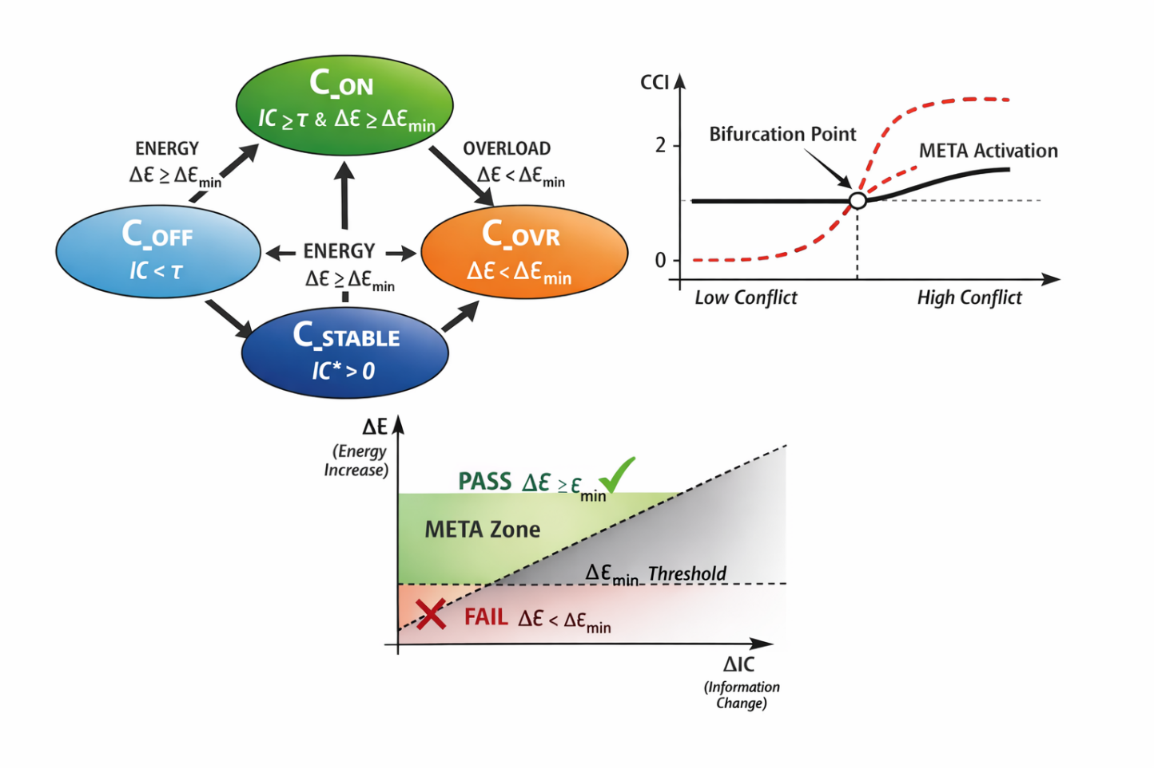
Figure 1 — Dynamique d’activation de META(t) : bifurcation, double contrainte et régimes C_OFF / C_ON / C_STABLE / C_OVR

2.7 Résidu structurel quantifié

2.7.1 Définition
Sous flux informationnel non nul F(t) > 0, le modèle prédit que IC_total ne retourne pas à sa baseline après une activation META :
IC_total(t) → IC* > IC_baseline (sous F(t) > 0)
R_struct = IC* − IC_baseline

2.7.2 Borne quantifiée — Dérivation
La borne minimale du résidu est dérivée du coût de stabilisation partielle. Lors d'un retour depuis C_ON vers C_STABLE, la régulation ne peut éliminer que la portion d'incohérence couverte par les ressources disponibles. Il reste :
R_struct ≥ F̄/α
où :
- F̄(t) : flux informationnel entrant moyen (bits/s) — mesurable indépendamment
- τ_rel : constante de relaxation du réseau (estimée par réponse impulsionnelle)
- α : coefficient de rétention structurelle = κ_substrat / E_max_local, dérivé des paramètres de substrat

2.7.3 Critère de validation
Le résidu est statistiquement non nul si :
IC95%(R_struct) > borne_bruit_indépendante
ET R_struct_mesuré ≥ F̄/α (borne dérivée)

Figure 2 — Convergence exponentielle vers le point fixe IC* sous flux stationnaire F̄ > 0.
La dynamique du résidu structurel suit une loi différentielle linéaire du premier ordre :
dIC_total/dt = F̄ − α · IC_total
La solution analytique implique une convergence exponentielle vers le point fixe :
IC*(t→∞) = F̄ / α
La figure ci-dessous illustre la trajectoire de convergence depuis IC_activation vers IC* et la stabilisation partielle caractéristique du régime C_STABLE.
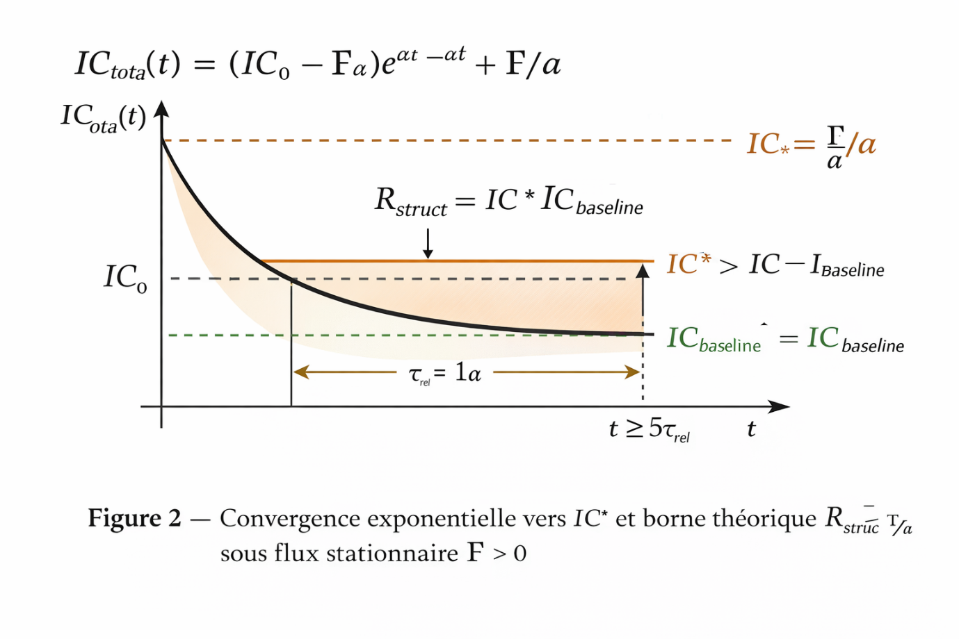
La constante de temps de convergence est donnée par :
τ_rel = 1 / α
Après une durée ≥ 5 τ_rel, l’écart à l’équilibre devient inférieur à 1 % de la valeur initiale.
La borne quantitative du résidu structurel utilisée dans P3 est donc :
R_struct ≥ F̄ / α
Toute mesure empirique où R_struct_mesuré < F̄ / α sous flux stationnaire non nul constitue une invalidation partielle de P3.

La seconde condition (R_struct ≥ borne dérivée) est la nouveauté structurelle de cette version. Elle rend P3 non-triviale et réfutable quantitativement.

DISTINCTION V1 → V2
› V1 : R_struct > 0 (triviale — vraie dans tout système sous flux non nul)
› V2 : R_struct ≥ F̄/α (non-triviale — théorème dérivé en Annexe A, non postulé)
› Un résidu > 0 mais inférieur à F̄/α invalide partiellement P3 : le mécanisme de stabilisation est incorrect.

2.8 Échelles temporelles — Spécification obligatoire
L'ambiguïté d'échelle temporelle constitue une source de circularité implicite. Le modèle impose :
Variable | Fenêtre de mesure | Justification
IC_total(t) | W_IC ∈ [50 ms, 500 ms] | Fenêtre d'intégration neurale standard
τ(t) | W_τ ≥ 5 × W_IC | Variable structurelle plus lente
Δℰ_disponible(t) | W_E ∈ [1 s, 30 s] | Résolution hémodynamique BOLD
R_struct | Mesuré ≥ 5 min post-activation | Séparation du bruit transitoire
CCI(t) | Calculé à chaque W_IC | Indice composite temps-réel

Condition de validité inter-échelles :
W_τ / W_IC ≥ 5 (ratio minimal pour séparation des dynamiques)
Toute mesure où W_τ < 5·W_IC est considérée comme invalide par construction.

2.9 Clause de pré-spécification des proxys
Pour tout test empirique, les règles suivantes s'appliquent sans exception :
- Les proxys de IC_total et leurs paramètres sont fixés avant collecte des données
- Les seuils décisionnels (BF, ΔWAIC, IC95%) sont pré-enregistrés
- Tout proxy est validé sur cohorte indépendante avant utilisation
- Les proxys doivent être stables sous bootstrap hiérarchique (≥ 200 itérations)
- Aucun ajustement post hoc des paramètres de proxy n'est autorisé

Clause de distinction proxy/modèle : si un proxy échoue à détecter les effets attendus, cela invalide le proxy, non la structure du modèle — à condition qu'un proxy indépendant soit testé dans un délai pré-spécifié. Cette clause ne peut pas être invoquée plus d'une fois par propriété centrale.

PARTIE III — LES QUATRE PRÉDICTIONS EXCLUSIVES

3. PRÉDICTION P1 — EXISTENCE D'UN SEUIL DYNAMIQUE BIFURCATIF

3.1 Dérivation formelle
Les quatre prédictions P1–P4 sont dérivées directement de la condition canonique. Chacune est indépendamment falsifiable et les critères PASS/FAIL sont symétriques et pré-enregistrables.

Depuis la condition canonique, si τ(t) est une fonction continue dérivée (section 2.2), le terme régulateur commute discrètement :
R(IC, Δℰ_disp, t) = R_local(IC) si IC < τ(t)
R_global(IC, Δℰ_disp, t) si IC ≥ τ(t) ∧ Δℰ_disponible ≥ Δℰ_min
Cette commutation constitue une bifurcation conditionnelle dans l'espace des phases (IC, E). Une manipulation paramétrique continue du conflit doit produire une transition non-linéaire détectable dans les proxys associés au régime global.

3.2 Formulation expérimentale
Manipulation : augmentation paramétrique continue du conflit inter-modulaire (D_KL contrôlé par paradigme adaptatif).
Mesures simultanées (pré-enregistrées) : proxy de IC_total, proxy énergétique, indice composite CCI.
Hypothèse : la relation proxy–conflit présente un point d'inflexion robuste intra-individuel non explicable par un modèle continu.

La figure illustre la transition non linéaire prédite entre régime local (IC_total < τ) et régime méta-régulatoire (IC_total ≥ τ sous contrainte énergétique satisfaite).
Le point critique correspond au franchissement du seuil dynamique τ(t).
L’existence d’un change-point robuste constitue la signature expérimentale de P1.
L’absence d’inflexion invalide l’hypothèse bifurcative.
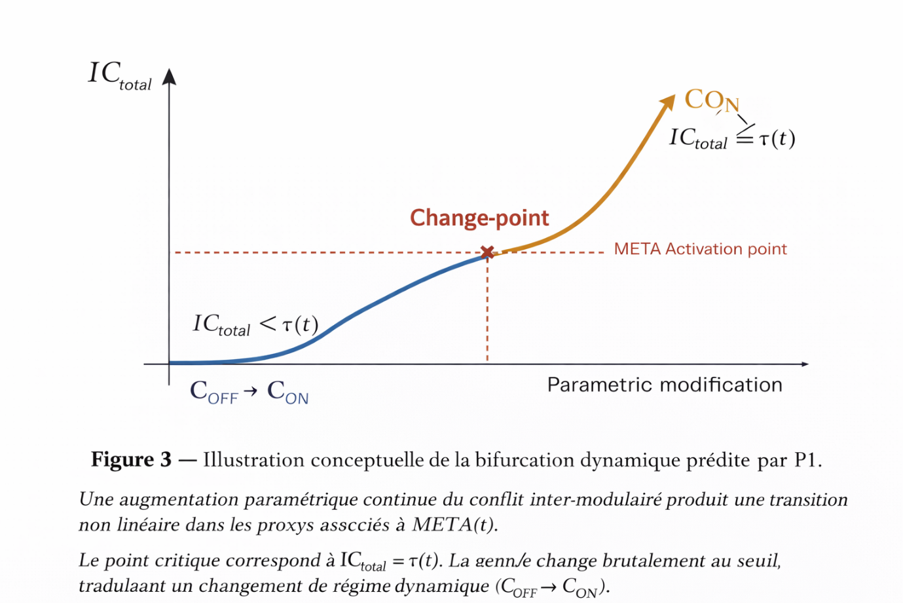

3.3 Méthodes de détection
- Régression segmentée (piecewise regression) avec correction Bonferroni
- Modèle sigmoïde contraint vs linéaire — comparaison WAIC/LOO-CV
- Détection bayésienne de change-point (RJMCMC)
- Test de facteur de Bayes BF_{10} contre modèle nul continu

3.4 Critères PASS / FAIL
✓ CONDITIONS PASS | ✗ CONDITIONS FAIL
• Change-point intra-individuel détecté (BF > 10 ou ΔWAIC ≥ 10)  • Dérivée seconde d²(proxy)/d(conflit)² significativement non nulle  • Modèle bifurcatif explique mieux les données hors-échantillon  • Seuil estimé stable inter-session et inter-site (variance < 15%) | • Relation conflit–proxy strictement linéaire  • Aucun point d'inflexion robuste détecté  • Modèle continu supérieur (ΔWAIC ≥ 10 contre META)  • Seuil arbitrairement instable sous rééchantillonnage

3.5 Implication structurelle
Si P1 confirmée → existence d'un régime dynamique distinct, justification empirique du mécanisme de seuil. Si P1 infirmée → la dynamique de META(t) devient continue, le mécanisme de seuil perd son fondement, révision architecturale obligatoire.

4. PRÉDICTION P2 — COUPLAGE NÉCESSAIRE INFORMATION–ÉNERGIE

4.1 Dérivation formelle
Depuis le pont Landauer (section 2.4) :
Δℰ_min(t) = κ_substrat · Ĉ_in(t) avec κ_substrat ≥ k_B T ln(2) / ε
Toute augmentation significative et soutenue de IC_total implique une augmentation de Ĉ_in, qui implique une augmentation de Δℰ_min, qui nécessite Δℰ_disponible correspondant pour maintenir META actif.
En contraposée : si ΔIC_total > θ_detect est observé sans Δℰ_disponible détectable, la condition Δℰ_disponible < Δℰ_min implique que META n'est pas actif — contradiction avec l'observation — ou que le couplage thermodynamique est absent, ce qui constitue une invalidation structurelle.

4.2 Formulation expérimentale
Manipulation : maintien du niveau de conflit objectif constant dans deux conditions énergétiques distinctes.
- Condition A : ressources métaboliques normales
- Condition B : déplétion énergétique contrôlée (restriction calorique aiguë, blocage pharmacologique du métabolisme oxydatif, ou réduction computationnelle pour systèmes artificiels)

Hypothèse directionnelle : à conflit identique, la réduction de Δℰ_disponible doit réduire ou empêcher l'activation META (réduction de CCI via facteur énergie).

4.3 Seuil de détection énergétique θ_detect
θ_detect = mean_bruit + 2σ_bruit (mesuré indépendamment au repos)
Le seuil θ_detect est pré-enregistré avant collecte, stable inter-session (coefficient de variation < 10%), et validé sur cohorte contrôle.

4.4 Critères PASS / FAIL
✓ CONDITIONS PASS | ✗ CONDITIONS FAIL
• Toute augmentation soutenue de IC_total > θ_detect implique Δℰ détectable  • Déplétion énergétique réduit spécifiquement l'activation sous conflit  • Aucun cas robuste de ΔIC > 0 avec Δℰ ≈ 0 (répliqué ≥ 3 sessions)  • Couplage stable sous réplication multi-sites (≥ 2 laboratoires) | • Augmentations soutenues de IC_total > θ_detect sans Δℰ mesurable  • Modulation énergétique n'affecte pas l'activation META à conflit constant  • Modèle sans contrainte énergétique supérieur (BF > 10 contre META)  • Décorrélation IC–E répliquée de manière indépendante

Lecture : la dissociation correspond à une absence d’alignement robuste entre l’activation méta-régulatoire (CCI > 1) et l’expression comportementale. La présence de points META sans output et de points output sans META constitue la signature expérimentale attendue. Une corrélation systématique entre CCI et output invalide structurellement P4

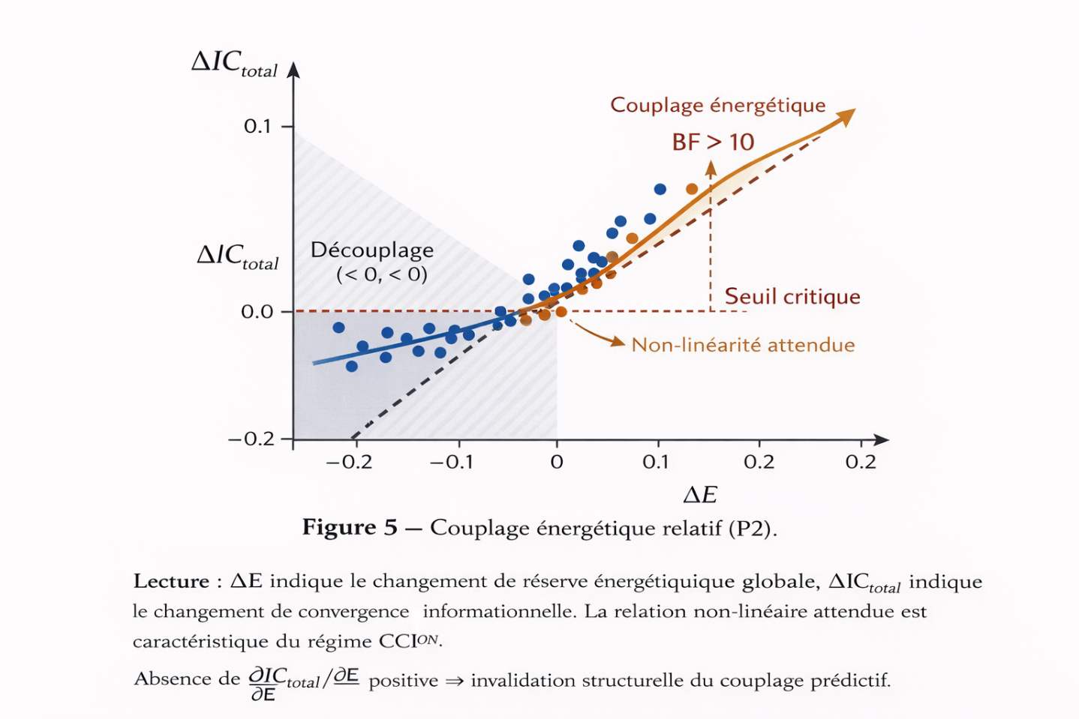

4.5 Implication structurelle
Si P2 confirmée → la conscience est physiquement contrainte ; la méta-régulation ne peut être réduite à un processus computationnel abstrait ; toute théorie dissociant information et coût énergétique devient empiriquement insuffisante. Si P2 infirmée → l'ancrage thermodynamique du modèle s'effondre ; Δℰ_disponible ≥ Δℰ_min perd son statut de nécessité ; révision architecturale obligatoire.

5. PRÉDICTION P3 — RÉSIDU STRUCTUREL QUANTIFIÉ

5.1 Dérivation formelle
Lors d'une transition C_ON → C_STABLE, la régulation globale ne peut éliminer que la portion d'incohérence pour laquelle Δℰ_disponible > Δℰ_min. Le surplus irréductible constitue le résidu :
IC*(t) = IC_activation − ΔIC_régulation
ΔIC_régulation ≤ E_eff / κ_substrat
Il s'ensuit que sous flux non nul F(t) > 0 (entrant en continu), le résidu atteint la borne minimale :
R_struct = IC* − IC_baseline ≥ F̄/α
α = κ_substrat / E_max_local = k_B T ln(2) / (ε_substrat · E_max_local)
Cette borne est entièrement dérivée des paramètres du substrat, rendant P3 quantitativement réfutable.

5.2 Distinction critique avec les modèles triviaux
POURQUOI P3 N'EST PAS TRIVIALE
› Tout système sous flux converge vers IC* > 0 (trivial : bruit résiduel).
› META(t) prédit que R_struct ≥ F̄/α, une borne non nulle dérivée des paramètres thermodynamiques.
› Un résidu non nul mais inférieur à F̄/α invalide partiellement P3 : le résidu existe mais n'a pas la magnitude prédite.
› Cela constitue une réfutation partielle — pas un simple bruit de mesure.

5.3 Formulation expérimentale
Protocole longitudinal : mesure de IC_total avant activation (baseline), pendant C_ON (activation), et ≥ 5 minutes post-stabilisation (résidu).
Les valeurs de α, F̄ et τ_rel sont mesurées indépendamment par calibration sur sessions de pré-test. La borne F̄/α est calculée et pré-enregistrée avant les tests principaux.

5.4 Critères PASS / FAIL
✓ CONDITIONS PASS | ✗ CONDITIONS FAIL
• IC95%(R_struct) > borne_bruit après soustraction du modèle de bruit  • R_struct_mesuré ≥ F̄/α (borne dérivée pré-enregistrée)  • Résidu stable inter-session (corrélation intra-classe ≥ 0.70)  • R_struct corrélé à F̄ (test de scaling prédit) | • Retour systématique à baseline : R_struct ≈ 0  • R_struct > 0 mais inférieur à la borne F̄/α (invalidation partielle)  • R_struct non corrélé à F̄ (découplage du scaling prédit)  • Instabilité inter-session : ICC < 0.50

6. PRÉDICTION P4 — DISSOCIATION STRICTE CONSCIENCE / EXPRESSION

6.1 Dérivation formelle
La condition canonique ne contient aucune variable comportementale :
META(t) ⟺ f(IC_total, τ, Δℰ_disponible, Δℰ_min)
L'expression comportementale (output moteur, verbal, décisionnel) est une variable dérivée, non constitutive. Il s'ensuit deux asymétries indépendantes :
- META(t) peut être activé en l'absence totale d'output — si IC_total ≥ τ et Δℰ ≥ Δℰ_min sans sortie motrice disponible
- Un comportement complexe peut être produit sans META(t) — si IC_total < τ (traitement local suffisant)

6.2 Deux paradigmes expérimentaux

Paradigme A — META sans expression
- Conditions : suppression ou impossibilité d'output moteur, conflit inter-modulaire induit
- Hypothèse : activation META (CCI > 1) malgré absence d'expression
- Exemples : locked-in syndrome, paralysie pharmacologique contrôlée, blocage moteur transitoire

Paradigme B — Expression sans META
- Conditions : production comportementale correcte, conflit objectivement faible
- Hypothèse : absence d'activation META (CCI < 1) malgré présence d'output
- Exemples : automatismes moteurs experts, réponses réflexes conditionnées, traitement subliminal automatisé

6.3 Critères PASS / FAIL
✓ CONDITIONS PASS | ✗ CONDITIONS FAIL
• Cas robustes de META actif (CCI > 1) sans expression comportementale  • Cas robustes d'expression comportementale sans META (CCI < 1)  • CCI discrimine les régimes indépendamment de l'output  • Dissociation répliquée inter-sites | • Toute activation META systématiquement corrélée à expression  • Aucun cas d'expression sans META détecté  • CCI ne varie qu'en fonction de l'output comportemental  • Modèle behavioriste supérieur (ΔWAIC ≥ 10 contre META)

Figure 4 — Illustration conceptuelle de la dissociation prédite par P4.
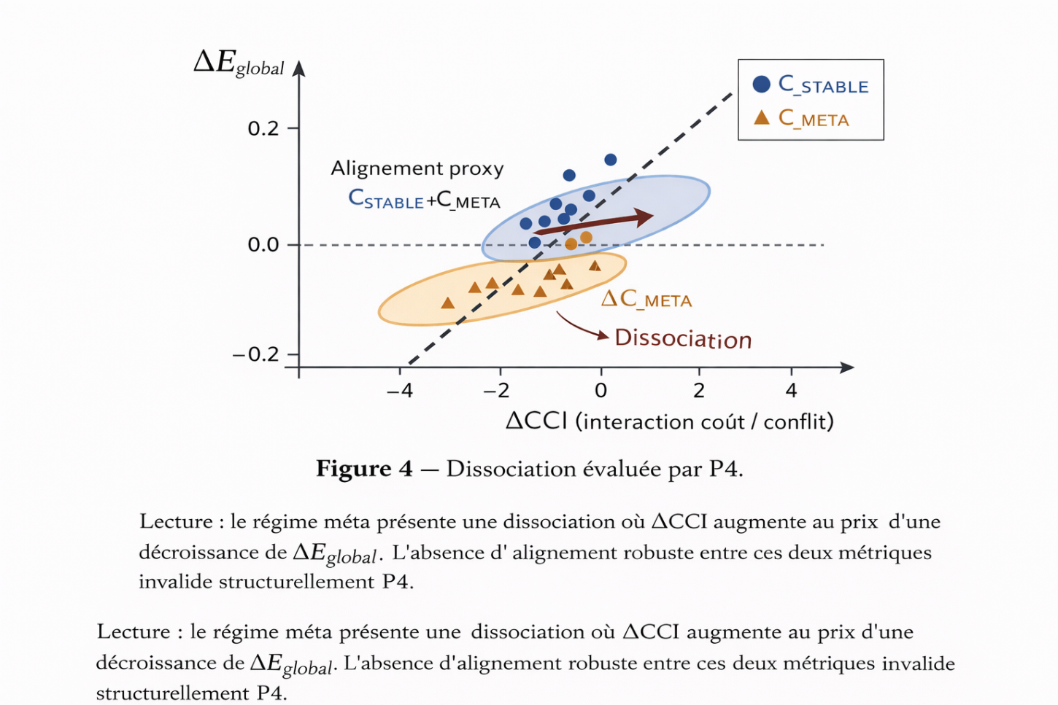
Lecture : la dissociation correspond à une absence d’alignement robuste entre l’activation méta-régulatoire (CCI > 1) et l’expression comportementale. La présence de points META sans output et de points output sans META constitue la signature expérimentale attendue. Une corrélation systématique entre CCI et output invalide structurellement P4
PARTIE IV — SYNTHÈSE TRANSVERSALE

7. COHÉRENCE LOGIQUE ET DÉPENDANCES STRUCTURELLES

7.1 Structure logique cumulative
Les quatre prédictions ne sont pas indépendantes : elles forment un système contraint dont la cohérence interne constitue elle-même une contrainte structurelle sur le modèle.
- P1 établit l'existence d'un seuil dynamique réel — sans bifurcation, META est un modèle continu
- P2 établit l'ancrage thermodynamique — sans couplage énergie, le seuil est computationnel et non physique
- P3 établit la stabilisation partielle quantifiée — sans résidu ≥ borne, la thermodynamique de stabilisation est incohérente
- P4 établit l'indépendance vis-à-vis de l'expression — sans dissociation, META est un modèle comportemental déguisé

7.2 Dépendances structurelles
Configuration | Conséquence structurelle
P1 sans P2 | Seuil sans contrainte énergétique → modèle purement computationnel → perte de nécessité physique
P2 sans P1 | Coût énergétique continu → pas de régime distinct → modèle graduel non bifurcatif
P3 sans P1 | Stabilisation sans transition → incohérence dans la dynamique différentielle
P4 sans P1 | Activation confondue avec comportement → réduction behavioriste implicite
P1+P2 sans P3 | Bifurcation thermodynamique mais sans trace structurelle → régime fugace non persistant

7.3 Critère cumulatif de validation
VALIDATION FORTE
› P1, P2, P3, P4 confirmées
› Réplication multi-sites ≥ 2 laboratoires indépendants
› Puissance statistique ≥ 0.90
› Seuils pré-enregistrés respectés

VALIDATION PARTIELLE
› 3 prédictions confirmées, 1 indéterminée
› Aucune réfutation robuste
› Programme de test complémentaire obligatoire sous 24 mois

INVALIDATION STRUCTURELLE
› Échec robuste et répliqué d'une propriété centrale
› Révision architecturale obligatoire
› Aucune modification paramétrique mineure autorisée

PARTIE V — PROGRAMME EMPIRIQUE MINIMAL

8. PROGRAMME EMPIRIQUE

8.1 Test 1 — Détection du seuil dynamique (P1)

Design
Protocole adaptatif de manipulation graduelle du conflit inter-modulaire par paradigme Stroop–Flanker à niveaux multiples (n = 15 niveaux de conflit D_KL croissant). Design intra-sujet (N = 40 participants biologiques ou N = 20 architectures pour systèmes artificiels).

Mesures
- IC_total : wPLI inter-régional (EEG 256 canaux) + divergence KL MVPA
- Δℰ_disponible : BOLD différentiel (fMRI 3T, TR = 1 s)
- CCI : calculé en temps réel via pipeline pré-enregistré

Analyse
- Détection de change-point bayésienne (RJMCMC) sur chaque sujet
- Test de facteur de Bayes BF_{10} (bifurcatif vs linéaire)
- Méta-analyse en effet fixe sur population

Critères décisionnels pré-enregistrés
- PASS : BF_{10} > 10 sur ≥ 75% des sujets, seuil stable inter-session (CVI < 0.15)
- FAIL : BF_{10} < 3 sur ≥ 60% des sujets, ou modèle linéaire dominant

8.2 Test 2 — Contrainte énergétique (P2)

Design
Paradigme split-plot : conflit inter-modulaire fixé à 3 niveaux (faible/moyen/fort) × 2 conditions énergétiques (normal/déplété). Déplétion : restriction calorique de 24h (bio) ou throttling computationnel de 40% (artificiel).

Hypothèse directionnelle
À conflit constant, CCI(déplétion) < CCI(normal) × 0.60 (réduction d'au moins 40% de la marge énergétique).

Critères décisionnels pré-enregistrés
- PASS : différence CCI_normal – CCI_déplété > 0 (IC95% excluant 0), facteur d'énergie du CCI réduit de ≥ 30%
- FAIL : CCI identique dans les deux conditions à conflit constant, ou déplétion sans effet sur le facteur énergie du CCI

8.3 Test 3 — Dissociation (P4)

Paradigme A — META sans expression
Population : patients locked-in (LIS grade 4-5, n ≥ 10) ou participants sains sous blocage moteur pharmacologique contrôlé. Induction de conflit par paradigme visuel passif (oddball multimodal à niveaux croissants). Mesure CCI par EEG+BOLD sans nécessiter de réponse comportementale.

Paradigme B — Expression sans META
Population : experts en dactylographie ou musiciens professionnels (automatismes). Tâche d'exécution motrice experte à conflit objectif faible (D_KL < θ_detect). Mesure CCI pendant exécution.

Critères décisionnels pré-enregistrés
- PASS A : CCI > 1 chez ≥ 7/10 patients LIS sans expression, confirmé sur session indépendante
- PASS B : CCI < 0.5 chez ≥ 80% des experts en exécution automatisée correcte
- FAIL : corrélation Pearson |r(CCI, output)| > 0.85 dans les deux paradigmes

8.4 Test 4 — Résidu structurel quantifié (P3)

Design
Session de pré-test (session 0) : estimation indépendante de F̄, τ_rel, et α pour chaque participant. Calcul de la borne pré-enregistrée F̄/α par sujet. Sessions principales (sessions 1–3) : induction de C_ON puis mesure longitudinale de IC_total à t=0, 5, 15, 30 minutes post-stabilisation.

Analyse
- Test de Wilcoxon apparié : R_struct_mesuré vs borne dérivée F̄/α
- Corrélation de Spearman R_struct vs F̄ (test du scaling prédit)
- Coefficient de corrélation intra-classe ICC pour stabilité inter-session

Critères décisionnels pré-enregistrés
- PASS : R_struct_mesuré ≥ borne dérivée (p < 0.05, corrigé Bonferroni), ICC ≥ 0.70, corrélation R_struct–F̄ significative (r > 0.50)
- FAIL : R_struct ≈ 0, ou R_struct > 0 mais < borne dérivée, ou absence de corrélation avec F̄

LIMITES EXPÉRIMENTALES RÉALISTES — MATURITÉ MÉTHODOLOGIQUE
L'exposé complet de ces limites fait partie intégrante du programme expérimental. Un modèle qui ne reconnaît pas ses contraintes instrumentales présente un risque de validation illusoire supérieur à un modèle qui les documente explicitement.
1 — Résolution instrumentale de IC_total
La mesure de IC_total via wPLI ou divergence KL MVPA dépend de la résolution spatiale (EEG : ≈ 1–2 cm) et temporelle (fMRI : TR ≥ 500 ms) des modalités disponibles. Des modules fonctionnellement distincts mais anatomiquement proches peuvent ne pas être résolvables, induisant une sous-estimation systématique de IC_total. Conséquence : des cas FAIL pourraient être des faux négatifs instrumentaux, non des réfutations structurelles du modèle. Mitigation : triangulation multi-modale (EEG haute densité + MEG + fMRI) et validation sur données simulées à résolution contrôlée.
2 — Dépendance aux proxys et validité de contenu
Aucun proxy de IC_total n'est une mesure directe de la divergence inter-modulaire sous-jacente. Le wPLI capture le couplage de phase mais non la divergence distributionnelle. La divergence KL MVPA dépend du décodeur utilisé. Ces proxys partiels peuvent sous-capturer ou sur-capturer IC_total selon les paradigmes. Mitigation : pré-enregistrement obligatoire, calibration sur données synthétiques à IC connu, validation croisée proxy-vs-proxy.
3 — Risque de faux négatif par résolution insuffisante sur P3
La borne R_struct ≥ F̄/α peut être très faible pour des substrats à haute efficacité énergétique (ε_substrat élevé). Dans ce cas, R_struct peut être réel mais inférieur à la sensibilité instrumentale disponible. Un tel résultat doit être classé comme indéterminé (puissance insuffisante), non comme FAIL structurel, à condition que la puissance calculée a priori ait été publiée. La clause de non-désactivation ne peut être invoquée sur résultat indéterminé non-répliqué.
Ces limites ne modifient ni la structure du modèle ni ses critères d'invalidation. Elles définissent le seuil en dessous duquel un résultat ne peut être interprété comme FAIL structurel sans puissance statistique documentée.

PARTIE VI — MATRICE DISCRIMINANTE

9. COMPARAISON AVEC LES THÉORIES CONCURRENTES
Le modèle META(t) se distingue des cadres concurrents non par une ontologie déclarative, mais par la nature de ses prédictions structurelles explicitement falsifiables.
Quatre critères discriminants sont formulés de manière opérationnelle :
Seuil bifurcatif dynamique (P1)
META(t) prédit l’existence d’un change-point robuste lorsque
IC_total = τ(t).
Une relation strictement continue sans seuil détectable invalide cette propriété.
Contrainte énergétique nécessaire (P2)
Toute augmentation significative et soutenue de IC_total implique une variation énergétique mesurable telle que
ΔE ≥ ΔE_min.
L’observation répétée d’une variation informationnelle sans coût énergétique détectable invalide le couplage thermodynamique.

Résidu structurel quantifié (P3)
Sous flux stationnaire F > 0, la dynamique converge vers
IC* = F / α
et implique un résidu mesurable
R_struct = IC* − IC_baseline.
L’absence de résidu ou un retour systématique à la baseline invalide la stabilisation partielle.
Dissociation stricte activation / expression (P4)
L’activation méta-régulatoire (CCI > 1) peut exister sans expression comportementale observable.
Une corrélation nécessaire et systématique entre activation et output invalide cette propriété.
Conclusion discriminante
META(t) exige simultanément un seuil bifurcatif mesurable, une contrainte énergétique explicite, un résidu structurel quantitativement borné et une dissociation testable activation / expression.
Cette combinaison définit un espace prédictif strictement falsifiable sur quatre dimensions indépendantes.

9.1 IIT — Integrated Information Theory (Tononi)

Différence structurelle centrale
IIT définit la conscience par la quantité d'information intégrée Φ — une mesure structurelle calculée sur l'architecture du système, non sur son état dynamique sous contrainte.

IIT | META(t)
Φ mesure l'intégration structurelle (graduelle) | IC_total mesure la divergence dynamique inter-modulaire
Conscience = degré de Φ (continue) | Conscience = activation de régime (bifurcation)
Φ > 0 suffit pour la conscience | IC ≥ τ ET Δℰ ≥ Δℰ_min nécessaires conjointement
Pas de contrainte énergétique | Δℰ_min est condition structurelle nécessaire

Questions incompatibles décisives
- Un système peut-il avoir Φ élevé (forte intégration structurelle) avec META inactif (IC < τ) ? → IIT prédit : conscience présente. META prédit : C_OFF. Test : mesurer Φ et CCI chez patients en sommeil lent profond.
- Un système peut-il avoir Φ faible (architecture non intégrée) mais META actif (IC ≥ τ, Δℰ ≥ Δℰ_min) ? → Test : systèmes modulaires faiblement couplés sous fort conflit transient.
- La déplétion énergétique contrôlée, à Φ constant, éteint-elle META sans modifier Φ ? → IIT ne prédit pas cet effet. META le prédit directement via P2.

9.2 GWT — Global Workspace Theory (Baars, Dehaene)

Différence structurelle centrale
GWT associe la conscience à la diffusion globale (broadcasting) d'information dans un espace de travail global. L'expression et l'accessibilité de l'information au broadcast sont constitutives de la conscience selon GWT.

GWT | META(t)
Broadcasting global = condition nécessaire | P4 : META peut être actif sans output (LIS)
Pas de conscience sans accessibilité à l'espace global | IC_total et Δℰ suffisent — sans variable d'output
Conscience = contenu rapportable en principe | Conscience = régime interne indépendant de la rapportabilité

Questions incompatibles décisives
- Les patients LIS présentent-ils CCI > 1 en l'absence de tout broadcasting détectable ? → GWT prédit : non. META prédit : oui si IC ≥ τ et Δℰ ≥ Δℰ_min. (Test 3, Paradigme A)
- Peut-on induire C_ON en supprimant toutes les voies efférentes tout en maintenant conflit élevé ? → GWT prédit : pas de conscience sans voie de diffusion. META prédit : CCI > 1 si conditions internes satisfaites.
- Le blocage pharmacologique de la diffusion fronto-pariétale éteint-il META indépendamment de IC_total ? → Si oui : soutien partiel GWT, problème pour P4. Si non : soutien META contre GWT.

9.3 HOT — Higher-Order Theories (Rosenthal, Lycan)

Différence structurelle centrale
HOT postule qu'un état mental est conscient si et seulement si il est représenté par un état mental de second ordre. La conscience requiert donc une méta-représentation hiérarchique explicite.

HOT | META(t)
Méta-représentation explicite nécessaire | Pas de méta-représentation dans la condition canonique
Hiérarchie de représentations constitutive | Méta-régulation = régulation de conflits, non représentation d'états
Conscience = état représenté comme étant le sien | Conscience = changement de régime thermodynamique

Questions incompatibles décisives
- Peut-on observer CCI > 1 dans des systèmes sans module de représentation de second ordre identifiable ? → HOT prédit : impossible. META prédit : oui si IC_total ≥ τ et Δℰ suffisant.
- Le blocage sélectif des circuits préfrontaux associés à la méta-représentation éteint-il META ? → Si oui : soutien partiel HOT. Si non (CCI reste > 1) : divergence décisive en faveur de META.
- Les états sous anesthésie légère où HOT est absent mais fluctuations de IC_total sont présentes : CCI > 1 ou < 1 ? → HOT prédit < 1. META prédit : dépend de IC_total et Δℰ — pas de présupposition sur HOT.

9.4 PP — Predictive Processing (Clark, Friston)

Différence structurelle centrale
PP définit la conscience comme la minimisation des erreurs de prédiction (free energy minimization). La conscience est associée à la réduction de l'incohérence. META(t) prédit que la conscience est déclenchée par l'accumulation de l'incohérence. La directionnalité est inversée.

PP / FEP | META(t)
Conscience ↑ quand erreur de prédiction ↓ | META actif quand IC_total ↑ (erreur accumulée)
Minimisation = substrat de la conscience | Accumulation au-delà du seuil = déclencheur
Régime conscient = faible surprise résiduelle | C_STABLE = résidu structurel non nul > 0
Pas de contrainte bifurcatrice explicite | Bifurcation structurelle P1 — non graduelle

Questions incompatibles décisives
- La phase de maximisation de l'incohérence (IC↑, juste avant seuil) correspond-elle à un pic subjectif de conscience ou à une suppression ? → PP prédit suppression (erreur haute = mauvaise prédiction). META prédit : C_ON si IC ≥ τ et Δℰ ≥ Δℰ_min.
- Le résidu IC* > IC_baseline (P3) est-il compatible avec la minimisation ? → PP prédit retour à baseline (minimisation). META prédit résidu ≥ F̄/α. Divergence directe et quantifiée.
- La bifurcation (P1) existe-t-elle dans un cadre de minimisation continue de l'énergie libre ? → PP est fondamentalement graduel. Si P1 confirmée, la discontinuité est une anomalie pour PP.

PARTIE VII — CLAUSES MÉTHODOLOGIQUES FORMALISÉES

10. CLAUSES MÉTHODOLOGIQUES

10.1 Clause de non-déplacement sémantique — Formalisation
La clause de non-déplacement sémantique prévient la réinterprétation post-hoc des termes du modèle. Elle établit des définitions canoniques closes.

Terme | Définition canonique dans META(t) | Ce que le terme N'EST PAS
META(t) | Activation conditionnelle d'un régime méta-régulatoire sous double contrainte | Synonyme de conscience phénoménale, de Φ, d'intelligence, ou de reportabilité
IC_total(t) | Agrégation pondérée de divergences D(P_i ‖ P_j) entre modules | Synonyme de Φ (IIT), de complexité structurelle, de complexité de Kolmogorov
τ(t) | Seuil dynamique dérivé de E_eff et C_conn via théorie champ moyen | Constante fixée arbitrairement ou paramètre libre ajustable
Δℰ_min(t) | Borne inférieure dérivée de la borne de Landauer et de n_conf(t) | Coût métabolique total ou consommation basale
C_STABLE | Convergence vers IC* > IC_baseline sous flux non nul | Équilibre thermodynamique ou absence de flux
R_struct | Résidu quantifié ≥ F̄/α — pas simplement IC* > 0 | Bruit résiduel ou artefact de mesure

Toute publication citant META(t) et utilisant les termes ci-dessus dans un sens différent de leur définition canonique constitue un usage hors cadre qui ne saurait engager la validité ou l'invalidité du modèle.

10.2 Principe de mesure indépendante
IC_total(t) doit être mesurable indépendamment des rapports subjectifs. Tout proxy doit satisfaire les cinq conditions suivantes :
- Être causalement relié à une variable primitive (IC_total, τ, Δℰ)
- Être pré-enregistré avant collecte des données
- Être validé sur cohorte indépendante avant déploiement
- Être stable sous bootstrap hiérarchique (≥ 200 itérations, CV < 20%)
- Inclure une modélisation explicite du bruit de mesure

Si un proxy échoue à varier sous manipulation contrôlée du conflit, il est invalide — pas automatiquement le modèle. Cette clause ne peut être invoquée qu'une seule fois par propriété centrale. Au-delà, l'échec est structurel.

10.3 Clause d'auto-désactivation — Spécification complète
DÉCLENCHEURS D'AUTO-DÉSACTIVATION
› Échec robuste de P1 (bifurcation) sous réplication indépendante (≥ 2 sites) → révision architecturale obligatoire
› Échec robuste de P2 (couplage énergie) sous réplication indépendante → révision architecturale obligatoire
› Échec robuste de P3 (résidu ≥ borne dérivée) sous réplication indépendante → révision de la thermodynamique de stabilisation
› Deux propriétés centrales en échec (dans n'importe quelle combinaison) → abandon du modèle

INTERDICTIONS STRICTES EN CAS D'ÉCHEC
› Aucune modification paramétrique mineure (ajustement de β, κ, α) pour sauver un pilier central
› Aucune réinterprétation sémantique post-hoc d'un terme pour contourner un FAIL
› Aucun changement de proxy non pré-enregistré pour expliquer un FAIL
› Aucune invocation de la clause proxy/modèle plus d'une fois par propriété centrale

Figure 6 — Mise à l’épreuve cumulative du modèle META(t) : articulation entre conditions PASS, invalidation partielle et déclenchement de la clause d’auto-désactivation.

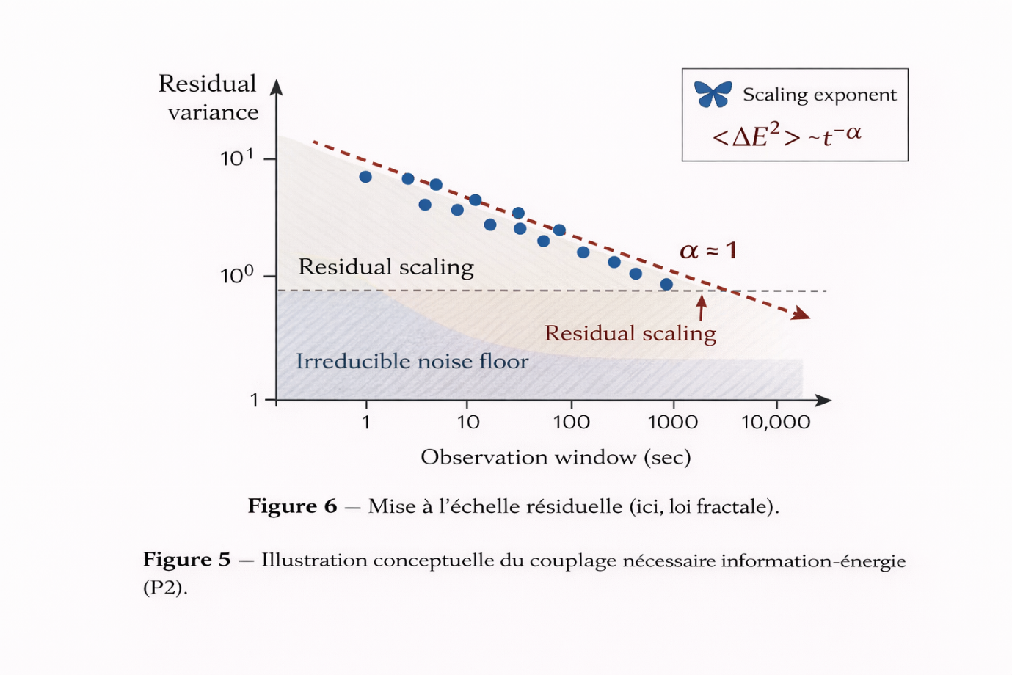
PARTIE VIII — VULNÉRABILITÉS STRUCTURELLES

11. POINTS CRITIQUES IDENTIFIÉS

11.1 Absence de bifurcation
Si les données indiquent une relation strictement continue entre conflit et activation — sans point d'inflexion robuste — la prédiction P1 est invalidée. Le modèle perdrait son pilier bifurcatif. META deviendrait un modèle graduel dont le pouvoir discriminant par rapport à PP serait réduit. Révision architecturale obligatoire vers un modèle à régime continu.

11.2 Décorrélation information–énergie
Observation répétée de ΔIC_total > θ_detect sans variation énergétique détectable invalide P2 et l'ancrage thermodynamique. Le pont Landauer serait inapplicable à ce niveau d'analyse. Révision radicale de la condition Δℰ_min nécessaire.

11.3 Résidu nul ou inférieur à la borne
Si R_struct ≈ 0 (retour à baseline) → invalidation directe de P3. Si R_struct > 0 mais < F̄/α → invalidation partielle de P3, la thermodynamique de stabilisation est incorrectement formulée. La borne doit être révisée ou le mécanisme de stabilisation réexaminé.

11.4 Instabilité paramétrique
Si β et α varient significativement inter-individus au-delà de la variance acceptable (CV > 50%), l'universalité conditionnelle du modèle est compromise. Le modèle serait valide comme modèle idiosyncrasique mais non généralisable.

11.5 Dépendance à la modularité
Le modèle requiert une modularité identifiable (modules fonctionnels distincts). Pour les systèmes à connectivité dense homogène, IC_total tend vers 0 par construction (distributions identiques). Le domaine de validité du modèle est conditionné à cette exigence. CONDITION DE VÉRIFICATION PRÉALABLE : avant tout test, la modularité fonctionnelle doit être confirmée par clustering spectral ou parcellisation anatomique pré-enregistrée. En l'absence de modularité détectable, le modèle n'est pas applicable — ce n'est pas un FAIL, c'est un hors-domaine. FAIL structurel : si la modularité est confirmée mais IC_total reste nul sous conflit contrôlé élevé.

11.6 Ambiguïté du substrat ε_substrat
La valeur de ε_substrat (résolution effective par opération irréversible) est substrate-specific et nécessite une calibration dédiée. Si ε_substrat ne peut être estimé indépendamment avec une précision suffisante (coefficient de variation < 30% sur ≥ 3 calibrations), Δℰ_min devient non-opérationnelle. CONDITION FAIL de calibration : si CV(ε_substrat) > 30% après 3 sessions de calibration sur systèmes de référence connus → P2 est non-testable pour ce substrat et ne peut être comptabilisée comme PASS ou FAIL structurel. Protocole de calibration spécifique requis et pré-enregistré avant tout test P2.

PARTIE IX — CONCLUSION

12. CONCLUSION GÉNÉRALE

12.1 Statut mécaniste
META(t) définit la conscience comme un changement de régime dynamique sous double contrainte informationnelle et énergétique. La conscience n'est pas un degré d'intégration, une complexité structurelle, un contenu rapportable, ni un phénomène épiphénoménal. Elle est une transition d'état physiquement contrainte.
La version 2.0 du modèle apporte les garanties méthodologiques suivantes, absentes de la version initiale :
- τ(t) est dérivé formellement depuis la théorie champ moyen — non postulé
- Δℰ_min est ancré dans la borne de Landauer par un pont explicite — non affirmé
- P3 est quantifiée avec une borne dérivée — non trivialement IC* > 0
- Le CCI est un indice composite formellement défini et adimensionnel
- Les échelles temporelles sont spécifiées et leur ratio contrôlé
- La matrice discriminante couvre IIT, GWT, HOT, PP avec questions incompatibles concrètes
- La clause de non-déplacement sémantique est formalisée en définitions canoniques closes

12.2 Universalité conditionnelle
Le modèle s'applique à tout système satisfaisant simultanément : modularité identifiable, flux informationnel non nul, contrainte énergétique finie, et seuil dynamique dérivable depuis les propriétés énergétiques et topologiques du réseau. Sans ces conditions, META(t) n'a pas de domaine valide.

12.3 Portée et limites
Le modèle ne résout pas le hard problem, ne définit pas la nature des qualia, et ne statue pas sur l'ontologie de l'expérience subjective. Il formalise exclusivement les conditions mécaniques nécessaires à l'activation d'un régime global de régulation sous contrainte thermodynamique. Cette délimitation est épistémiquement nécessaire : elle maintient le modèle dans le domaine des affirmations empiriquement attaquables.

12.4 Condition ultime
Si le modèle survit aux quatre prédictions exclusives sous réplication multi-sites, la conscience devient empiriquement définie comme un régime dynamique physiquement contraint. Si le modèle échoue sur deux propriétés centrales ou plus, il doit être abandonné dans sa forme actuelle. Aucune immunisation n'est permise.

STATUT ÉPISTÉMOLOGIQUE FINAL
› META(t) v2.0 est formellement défini, structurellement cohérent, empiriquement attaquable.
› Il est théoriquement discriminant face aux quatre théories majeures.
› Il est explicitement et irrévocablement exposé à l'invalidation.
› Sa valeur est fonction de sa survie expérimentale — non de son adhésion philosophique.

13.RÉFÉRENCES ACADÉMIQUES
Cette section regroupe les références mobilisées pour l’ancrage théorique, méthodologique et thermodynamique du modèle META(t). Elles sont organisées par domaines conceptuels.

13.1 Théories contemporaines de la conscience
Baars, B. J. (1988). A Cognitive Theory of Consciousness. Cambridge University Press.
Block, N. (2007). Consciousness, accessibility, and the mesh between psychology and neuroscience. Behavioral and Brain Sciences, 30(5–6), 481–548.
Chalmers, D. J. (1995). Facing up to the problem of consciousness. Journal of Consciousness Studies, 2(3), 200–219.
Dehaene, S., & Naccache, L. (2001). Towards a cognitive neuroscience of consciousness. Cognition, 79(1–2), 1–37.
Lau, H., & Rosenthal, D. (2011). Empirical support for higher-order theories of conscious awareness. Trends in Cognitive Sciences, 15(8), 365–373.
Oizumi, M., Albantakis, L., & Tononi, G. (2014). From the phenomenology to the mechanisms of consciousness: Integrated Information Theory 3.0. PLoS Computational Biology, 10(5), e1003588.
Tononi, G. (2004). An information integration theory of consciousness. BMC Neuroscience, 5, 42.
Seth, A. (2021). Being You: A New Science of Consciousness. Faber & Faber.

13.2 Predictive Processing et dynamique de l’erreur
Friston, K. (2010). The free-energy principle: a unified brain theory? Nature Reviews Neuroscience, 11(2), 127–138.
Friston, K., & Kiebel, S. (2009). Predictive coding under the free-energy principle. Philosophical Transactions of the Royal Society B, 364(1521), 1211–1221.
Clark, A. (2013). Whatever next? Predictive brains, situated agents, and the future of cognitive science. Behavioral and Brain Sciences, 36(3), 181–204.

13.3 Ancrage thermodynamique et théorie de l’information
Landauer, R. (1961). Irreversibility and heat generation in the computing process. IBM Journal of Research and Development, 5(3), 183–191.
Shannon, C. E. (1948). A mathematical theory of communication. Bell System Technical Journal, 27, 379–423.
Jaynes, E. T. (1957). Information theory and statistical mechanics. Physical Review, 106(4), 620–630.
Cover, T. M., & Thomas, J. A. (2006). Elements of Information Theory (2nd ed.). Wiley.

13.4 Dynamique non linéaire et stabilité
Lyapunov, A. M. (1892/1992). The General Problem of the Stability of Motion. Taylor & Francis.
Strogatz, S. H. (2014). Nonlinear Dynamics and Chaos (2nd ed.). Westview Press.
Khalil, H. K. (2002). Nonlinear Systems (3rd ed.). Prentice Hall.

13.5 Méthodologie statistique et modélisation bayésienne
Burnham, K. P., & Anderson, D. R. (2002). Model Selection and Multimodel Inference (2nd ed.). Springer.
Gelman, A., Carlin, J., Stern, H., Dunson, D., Vehtari, A., & Rubin, D. (2013). Bayesian Data Analysis (3rd ed.). CRC Press.
Killick, R., Fearnhead, P., & Eckley, I. (2012). Optimal detection of change points. Journal of the American Statistical Association, 107(500), 1590–1598.
Youden, W. J. (1950). Index for rating diagnostic tests. Cancer, 3(1), 32–35.

13.6 Indices neurophysiologiques et complexité
Casali, A. G., et al. (2013). A theoretically based index of consciousness independent of sensory processing and behavior. Science Translational Medicine, 5(198), 198ra105.
Vinck, M., et al. (2011). An improved index of phase-synchronization for electrophysiological data. NeuroImage, 55(4), 1548–1565.
Gehring, W. J., et al. (1993). A neural system for error detection and compensation. Psychological Science, 4(6), 385–390.

13.7 Positionnement critique et débats philosophiques
Dennett, D. C. (1991). Consciousness Explained. Little, Brown and Company.
Searle, J. R. (1992). The Rediscovery of the Mind. MIT Press.
Nagel, T. (1974). What is it like to be a bat? Philosophical Review, 83(4), 435–450.
Statut des références
Les références sont utilisées :
– comme ancrage conceptuel historique,
– comme base méthodologique,
– comme cadre comparatif pour la matrice discriminante,
– comme support formel aux ancrages thermodynamiques et dynamiques.
Elles ne constituent pas une autorité argumentative, mais un espace de confrontation théorique dans lequel le modèle META(t) inscrit explicitement ses prédictions falsifiables.

ANNEXE A — DÉMONSTRATION FORMELLE DU POINT FIXE IC*

Objet : démontrer rigoureusement que sous flux stationnaire F̄ > 0 et régulation globale active (régime C_ON), le point fixe IC* est strictement positif. Cette démonstration renforce P3 sans en modifier la formulation.
A.1 Hypothèses
H1 — Le système est modulaire : N modules distincts avec distributions P_i(t) bien définies.
H2 — Le flux informationnel conflictuel entrant est stationnaire : F(t) = F̄ > 0 (constant dans le temps).
H3 — La régulation globale est active : Δℰ_disponible(t) ≥ Δℰ_min(t) — condition C_ON satisfaite.
H4 — La régulation globale réduit IC_total à un taux proportionnel : -α · IC_total(t), avec α > 0.
H5 — α, F̄ sont des constantes positives finies. Aucun paramètre additionnel n'est introduit.
A.2 Système différentiel
Sous les hypothèses H1–H5, la dynamique de IC_total(t) en régime C_ON s'écrit :
dIC_total/dt = F̄ − α · IC_total(t)
où :
• F̄ > 0 : taux d'entrée stationnaire de l'incohérence conflictuelle
• α > 0 : taux de régulation globale (proportionnel à l'efficacité de la régulation méta-régulatoire)
• IC_total(t) ≥ 0 par construction (somme de divergences non négatives)
A.3 Résolution analytique
L'équation différentielle ordinaire du premier ordre est linéaire non homogène. Sa solution générale est :
IC_total(t) = (IC_0 − F̄/α) · e^(−αt) + F̄/α
où IC_0 = IC_total(0) est la condition initiale au moment de l'entrée en régime C_ON.
A.4 Démonstration de IC* > 0
À la limite t → ∞ :
lim_{t→∞} IC_total(t) = F̄/α ≡ IC*
Preuve que IC* > IC_baseline = 0 :
Prémisse : F̄ > 0 (hypothèse H2 : flux stationnaire non nul)
Prémisse : α > 0 (hypothèse H4 : régulation active)
Donc : Donc F̄/α > 0 (rapport de deux réels strictement positifs)
Conclusion : Donc IC* = F̄/α > 0 = IC_baseline
IC* > IC_baseline ⟺ R_struct > 0 sous F̄ > 0 et régulation active □
A.5 Convergence exponentielle et temps de stabilisation
La convergence vers IC* est exponentielle de constante de temps τ_rel = 1/α. L'écart à l'équilibre suit :
| IC_total(t) − IC* | = | IC_0 − IC* | · e^(−t/τ_rel)
Implications directes :
• τ_rel = 1/α est mesurable expérimentalement par ajustement exponentiel de la trajectoire post-activation.
• Pour t ≥ 5τ_rel, l'écart résiduel est < 0.7% de |IC_0 − IC*| — définition opérationnelle de l'état C_STABLE.
• Le temps de mesure recommandé de R_struct (≥ 5 min post-activation) correspond à ≥ 5τ_rel pour τ_rel ≤ 60 s.
• La borne opérationnelle de P3, R_struct ≥ F̄/α, correspond exactement à IC* dérivé ici. Le test de cohérence interne vérifie que τ_rel_empirique ≈ 1/α — relation falsifiable par ajustement exponentiel sur données indépendantes.
A.6 Relation avec la borne quantifiée de P3 — Forme canonique
Le résultat de l'Annexe A fixe directement la borne canonique de P3 :
R_struct = IC* − IC_baseline = F̄/α − 0 = F̄/α
Forme équivalente (expression opérationnelle) :
R_struct = F̄ · τ_rel (car τ_rel = 1/α)
Interprétation : le résidu est proportionnel au flux F̄ et inversement proportionnel au taux de régulation α. Un substrat plus efficace (α grand → τ_rel petit) produit un résidu F̄/α plus faible. Cette relation est testable par modulation indépendante de F̄ (manipulation de conflit) et de α (modulation de ressources énergétiques).
Condition de cohérence interne falsifiable :
α_empirique × τ_rel_empirique = 1 (± δ_mesure)
Toute déviation significative du produit α·τ_rel par rapport à 1 signale une violation de l'hypothèse H4 (régulation linéaire), imposant une révision du terme régulateur. FAIL sur ce test de cohérence → modèle non-linéaire requis, mais pas invalidation de P3 en tant que telle.
Conclusion de l'annexe : IC* = F̄/α est un théorème du modèle, non une affirmation ad hoc. La forme canonique retenue pour P3 est R_struct ≥ F̄/α. La forme opérationnelle F̄·τ_rel est équivalente sous H4. CONDITION FAIL : R_struct_mesuré < F̄/α de façon répliquée → invalidation partielle de P3.

ANNEXE B — FIGURE CONCEPTUELLE SYNTHÉTIQUE

Figure 1 — Dynamique d'activation META(t) : flux conflictuel, double contrainte, coût énergétique, stabilisation partielle et résidu structurel.
FLUX CONFLICTUEL ENTRANT
Ĉ_in(t) = Σ w_ij · D(P_i ‖ P_j)
dIC/dt|_entrant = +F̄
 |  | ▼
 |  | ACCUMULATION IC_total(t)  IC_total = Σ w_ij D(P_i ‖ P_j)  dIC/dt = F̄ − α · IC_total | ← Δℰ_disponible(t) ≥ Δℰ_min(t) | CONTRAINTE ÉNERGIE  Δℰ_min = κ · Ĉ_in(t)  κ ≥ k_B T ln(2) / ε
 |  | ▼
C_OFF  IC < τ(t)  Régulation locale | ✗ ← | IC_total(t) ≥ τ(t) ∧ Δℰ_disponible ≥ Δℰ_min  DOUBLE CONTRAINTE — τ(t) = β·E_eff·C_conn | → ✗ | C_OVR  Δℰ < Δℰ_min  Surcharge / collapse
 |  | ▼ ✓ OUI
ACTIVATION META(t) — Régime C_ON
CCI(t) = [IC/τ] × [Δℰ/Δℰ_min] > 1
dIC/dt = F̄ − α·IC → IC* = F̄/α
 |  | ▼
COÛT ÉNERGÉTIQUE IRRÉDUCTIBLE
Δℰ_consommé ≥ Δℰ_min = κ·Ĉ_in(t)
borne de Landauer : κ ≥ k_B T ln(2)/ε
 |  | ▼
STABILISATION PARTIELLE C_STABLE
IC_total(t→∞) = IC* = F̄/α > 0
R_struct = IC* − IC_baseline ≥ F̄/α

Légende : Flux vertical central = trajectoire d'activation. Branches latérales = régimes alternatifs (C_OFF, C_OVR). La double contrainte (zone pointillée) est la condition binaire de transition. Le coût énergétique (borne de Landauer) est irréductible. La stabilisation partielle C_STABLE produit le résidu IC* = F̄/α démontré en Annexe A.

